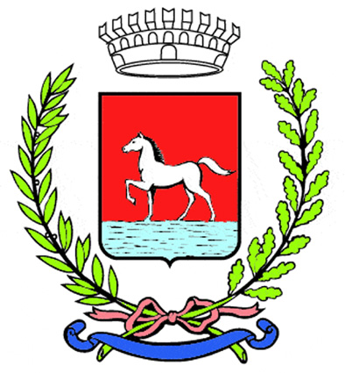
Comunicato stampa
11.1.2024

Domenica 14 gennaio è in programma a Traversara di Bagnacavallo la quindicesima edizione dell’“Orva Ultramaratona della Pace sul Lamone – Trofeo Vittorio Costetti e Adalgisa Di Nardo”.
La gara, omologata Asi, è organizzata da Krakatoa Sport in collaborazione con il Terzo Tempo Trail Asd, l’associazione Traversara in Fiore e il Consiglio di zona di Traversara, con il patrocinio del Comune di Bagnacavallo. L’Ultramaratona della Pace è inserita anche nel circuito nazionale Iuta (Associazione Italiana Ultramaratona e Trail) e sono ammessi a partecipare atleti tesserati Fidal/Eps.
Il circuito di 6.430 metri tra Traversara e Bagnacavallo, al 70% su asfalto e al 30% su strade bianche e trail, verrà ripetuto sette volte per un totale di 45 chilometri.

«Il nostro è il primo appuntamento annuale italiano – spiega Enrico Vedilei di Krakatoa Sport –del mondo delle corse podistiche di lunga distanza, una gara ormai classica definita la “Parigi-Roubaix del podismo” per via dell’alternanza dei 43 diversi settori tra asfalto, strade bianche, sentiero battuto e aperta campagna. Questa caratteristica è difficile da gestire e difatti a primeggiare ci hanno pensato sempre degli atleti forti, sia di testa che di gambe.
I concorrenti provengono da quindici regioni e attualmente si contano 250 pre-iscritti, ma c'è la possibilità che il numero aumenti perché le iscrizioni sono ancora aperte e si attendono anche i non competitivi, che si iscriveranno il giorno stesso della gara.
Fra gli iscritti abbiamo quest’anno anche un’atleta giapponese e un’atleta rumeno: in questo modo il totale delle nazioni rappresentate nel corso di tutte le edizioni sale a venti.
Un ringraziamento particolare – conclude Vedilei – va all’azienda Orva che ci sostiene da diversi anni, e all’associazione Traversara in Fiore che, oltre a cucinare le buonissime tagliatelle, ci dà una grossa mano anche a presidiare e segnalare il percorso.»

Tra gli atleti favoriti, partendo dalle donne, da segnalare la romagnola Federica Moroni, vincitrice della precedente edizione, la giapponese Sohn Majidae, l’alfonsinese Giorgia Bonci, l’albanese Marta Doko, che porta i colori della locale Lamone Russi, la veneziana Mariateresa Ferragina e la marchigiana Francesca Scola.
Fra gli uomini sarà presente il vincitore della passata edizione, l’imolese Gianluca Scardovi, che proverà a bissare il successo. A contendergli la vittoria potrebbero essere i tre faentini Gabriele Turroni, Luigi Pecora e Alessio Grillini, il ravennate Giuseppe Rocco e il lecchese Amedeo Bonfanti.
Tra i partecipanti ci sarà anche il vicentino Antonio Grotto che in carriera ha già completato più di 1.100 gare fra maratone e ultramaratone, girando il mondo in lungo e in largo.

La partenza è in programma alle 9 davanti al centro civico Oreste Leonardi di Traversara.

L’iniziativa fa parte del calendario di “Bagnacavallo d’inverno”.

Informazioni:
347 3678331
evedilei1@gmail.com
Facebook: 15a Orva Ultramaratona della Pace sul Lamone

(10-24)

